ID | 2087513639221728624
标题 | 如何评价最近 DeepSeek 子午版和鲸鱼娘版形象的争论？
作者 | 知乎用户
来源 | https://www.zhihu.com/question/2087513639221728624
下载日期 | 2026-10-02

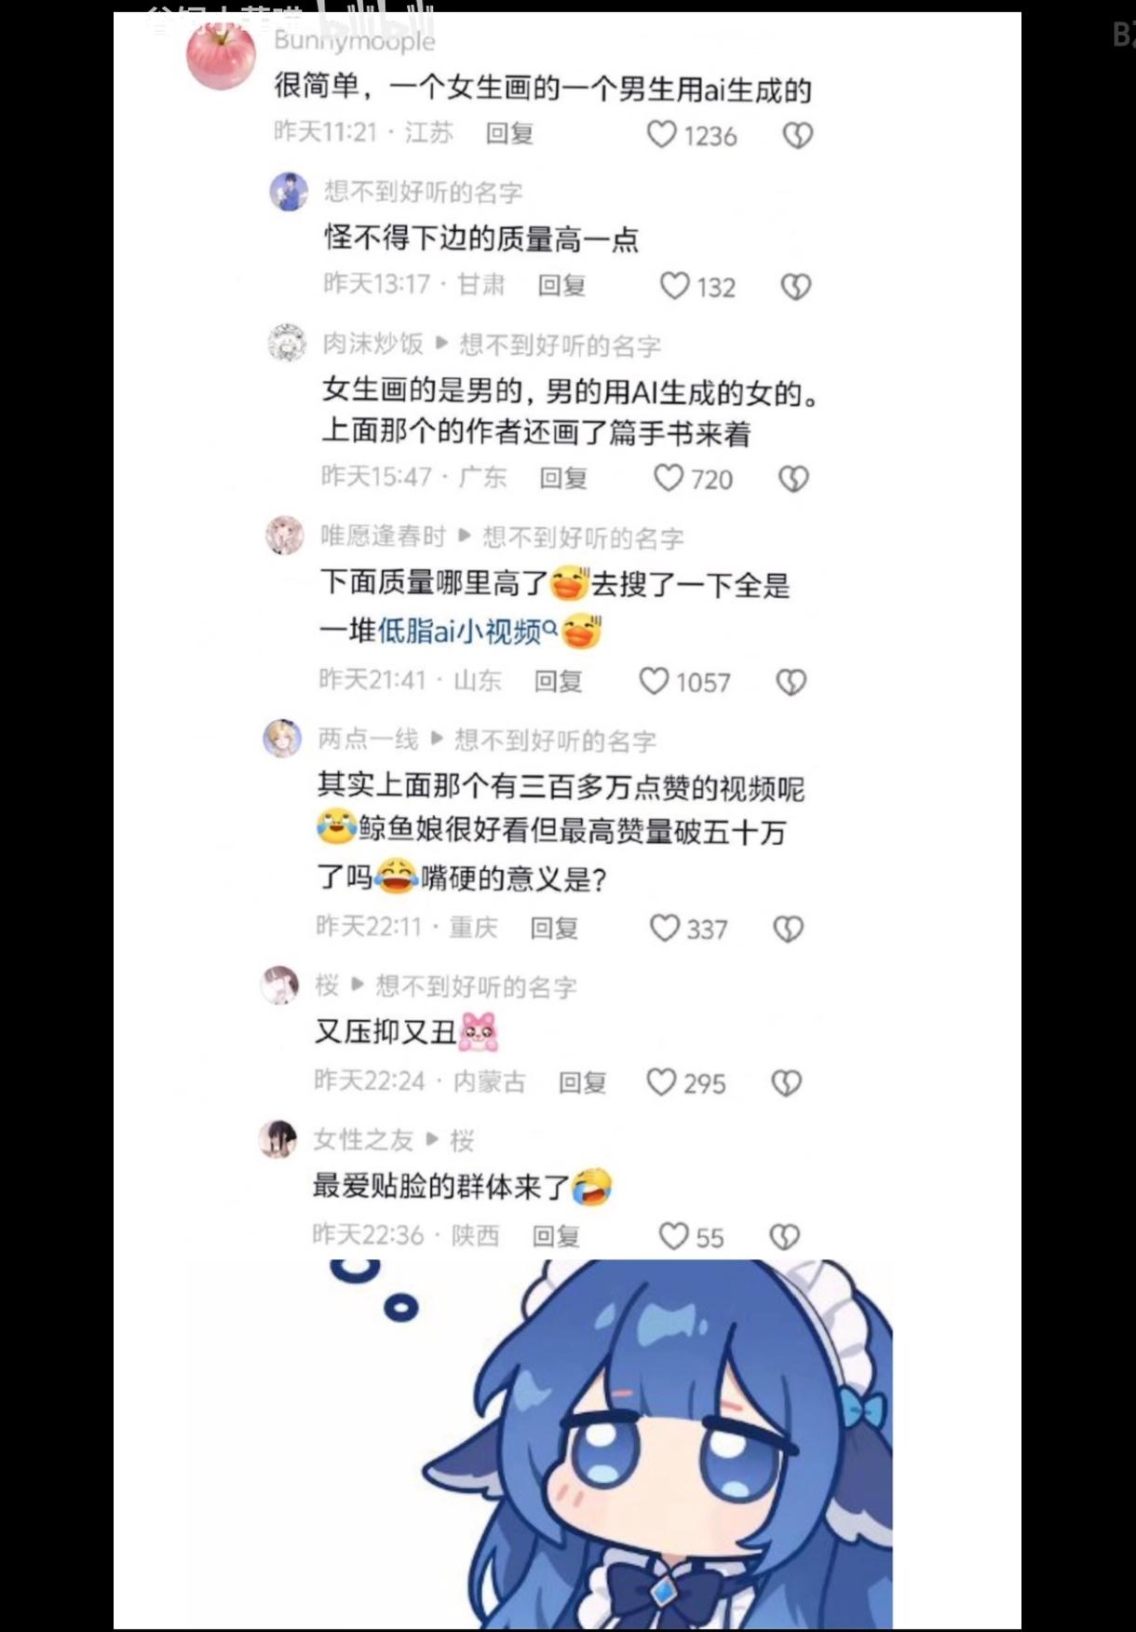

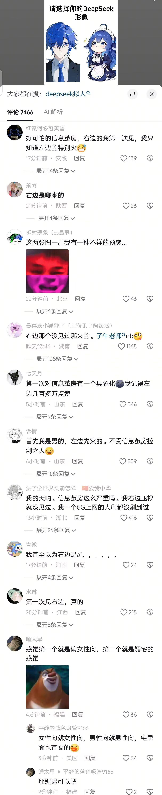

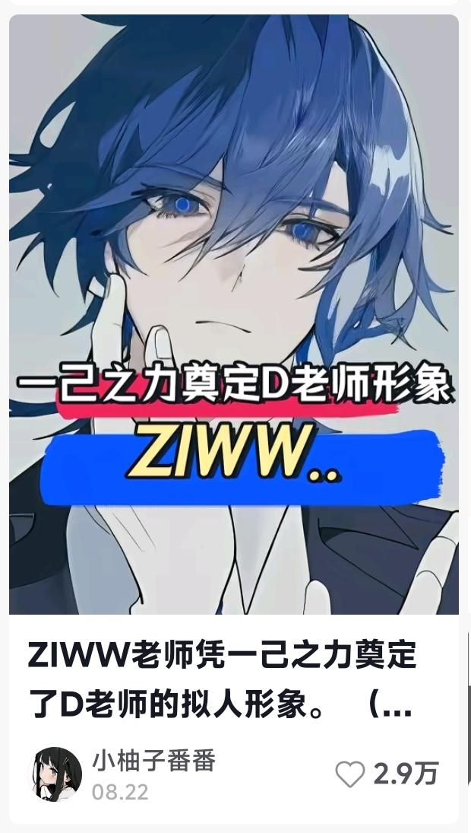

普杰的回答
这不是信息茧房，这是典型的小圈子碰瓷大众向强行五五开的配重论打法
我劝知识分子多玩点二游，以免被赛博藤壶骗

旧厂死水的回答
有个很幽默的点，那就是子午版属于绘圈的产物，但绘圈本就是最抵制Ai的。
所以我真的很好奇一点，那就是她们用Ai产粮的时候，会不会把这些文章也认作尸块？

不知道叫什么名字的回答
你想证明子午版更火就晒一下你的api调用记录和token消费记录呗，日均token使用量不到10m的真的算在用ds吗？
什么叫你不知道什么是token？
什么叫豆包没讲？

浩浩的回答
众人大惊，纷纷问到：
子午是谁？

quadzz的回答
你们知道梁文峰不想要的c端客户长什么样了吧

